

Analyse de la Faisabilité

Projet : Transformation de l’architecture du SI  
Client : Rep’Aero

Information sur le document

|  |  |  |  |
| --- | --- | --- | --- |
| **Nom du Projet :** | Transformation de l’architecture du SI pour la société Rep’Aero | | |
| **Préparé par :** | Loïc PIRIOU | **Version du document N° :** | 0.1 |
| **Titre :** | Etude de la faisabilité | **Date de la version du document :** | 07/06/2022 |
| **Revue par :** |  | **Date de Revue :** |  |
| **Méthode TOGAF :** | Version 9.2 |  |  |

Table des matières

**1** **Enjeux** 4

**1.1** **Contexte** 4

**1.2** **Objectif** 4

**1.2.1** **Priorité 1 :** 4

**1.2.2** **Priorité 2 :** 4

**1.2.3** **Priorité 3 :** 4

**1.3** **But** 5

**2** **Architecture actuelle et cible** 5

**2.1** **Architecture actuelle** 5

**2.2** **Architecture cible** 6

**2.3** **Analyse de l’écart des architectures** 6

**2.4** **Analyse des impacts de la migration** 7

**2.4.1** **Impact Technologique** 7

**2.4.2** **Impact Organisationnel** 8

**2.4.3** **Impact Juridique** 8

**2.4.4** **Impact Financier** 8

**2.4.5** **Impact Fonctionnel** 8

**2.4.6** **Impact Environnemental** 9

**3** **Parties Prenantes** 9

**3.1** **Rôle, Préoccupation, Objectif et Impact** 9

**4** **Contraintes** 10

**4.1** **Contrainte Budget** 10

**4.2** **Contrainte Temps** 10

**4.3** **Contrainte Technique** 10

**4.4** **Contrainte Fonctionnelle** 10

**5** **Risques du Projet** 11

**6** **Analyse de la faisabilité** 11

1. **Enjeux**
   1. **Contexte**

Les derniers mois ont été un peu compliqués pour l’entreprise car celle-ci a perdu un client important. De nombreuses critiques pointent l’infrastructure IT qui est devenue lente et peu fonctionnelle, à tel point que certains collaborateurs ont créé leurs propres systèmes de suivi des fournisseurs ou de gestion du stock de pièces...

En raison de l’évolution de l’entreprise, l’architecture technique n’offre plus les services que les salariés sont en droit d’attendre. Les performances techniques du système et la gestion de la qualité des processus ne sont pas au rendez-vous des exigences de l’entreprise. Plusieurs autres facteurs interviennent ont causé de la démotivation parmi les salariés :

* Les conditions de travail difficiles
* Les nombreuses opérations manuelles de gestion du stock ou de la comptabilité
* Les nombreux outils obsolètes utilisés au quotidien

Il faut ajouter à cela la concurrence toujours plus féroce sur le marché.

* 1. **Objectif**

L’objectif est de permettre à Rep’ Aero de devenir un acteur incontournable de la maintenance aéronautique dans le bassin d’emploi le concernant. Pour y arriver 3 priorités ont été données par le CEO Steve Lambort :

1. 2. 1. **Priorité 1 :**

Maintenir les services actuels tout en améliorant les performances et la sécurité de l’infrastructure. Il a été décidé pour cela de faire intervenir un cabinet IT extérieur pour déterminer l’architecture cible à mettre en œuvre et l’embauche d’un architecte pour permettre l’atteinte de cette architecture finale.

* + 1. **Priorité 2 :**

Proposition de nouveaux services pour améliorer l’expérience des salariés et celle des clients utilisateurs. La gestion des stocks sera améliorée grâce à l’emploi de lecteurs de code-barres. Les ordres de travail et la documentation technique seront disponibles sur des terminaux mobiles lors des interventions chez nos clients et la facturation sera facilitée avec l’externalisation de cette fonctionnalité chez un fournisseur de solutions cloud.

* + 1. **Priorité 3 :**

Recentrer les capacités de l’entreprise, en se focalisant sur moins de clients à la fois (une flotte resserrée de 3 ou 4 avions), afin de gagner en efficience et en réactivité.

* 1. **But**

Le but de ce projet est la migration de l’architecture existante vers la cible tout en garantissant le maintien de la capacité opérationnelle de l’entreprise et la sécurité des applications.

1. **Architecture actuelle et cible**
   1. **Architecture actuelle**

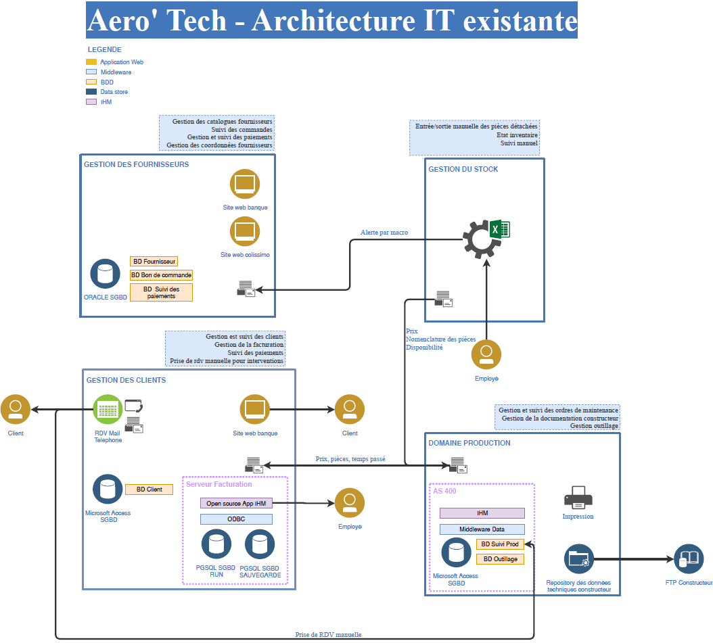

* 1. **Architecture cible**

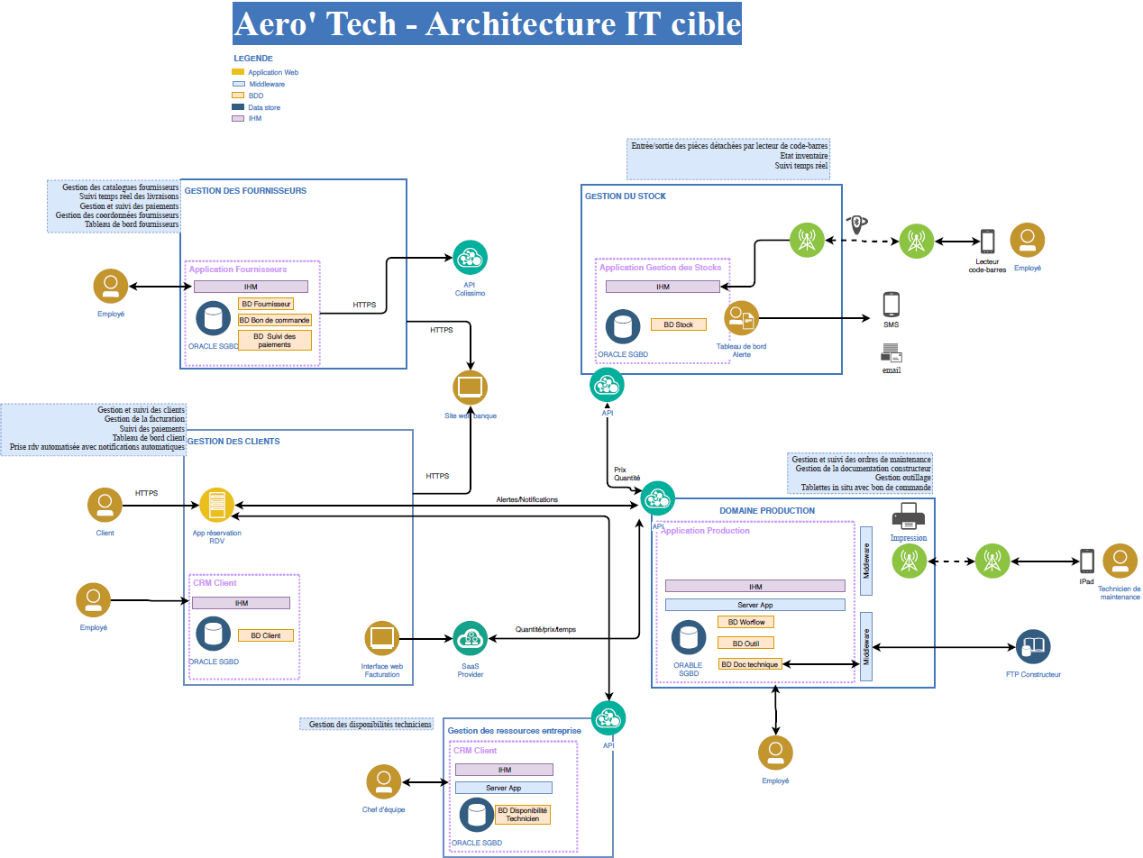

* 1. **Analyse de l’écart des architectures**

L’architecture actuelle présente de nombreux défauts :

* Technologies obsolètes
* Technologies très coûteuses et non personnalisables
* Hétérogénéité des systèmes de persistance
* Mise à jour très lente
* Redondance de certaines opérations de saisies
* Mauvaise intégration du système
* Prolifération des doublons dans les BDD
* Absence d’interopérabilité avec les systèmes clients
* Flux d’informations non standardisés

Afin de répondre à toutes ses problématiques, une nouvelle architecture va être mise en place.

L’application fournisseurs utilisé par l’employé sera dorénavant interconnecté via des apis au site web Colissimo et au site web de la banque.

Pour la gestion du stock, l’employé pourra effectuer l’entrée et la sortie des pièces détachées par lecteur de code-barres. Une application de gestion des stocks sera mise en place en la connectant au lecteur du code-barres. Elle effectuera via son application web de Dashboard des alertes par sms / mails. Des apis seront mises en places pour permettre à l’application du domaine de production de récupérer les prix et quantités du stock. Le suivi ne s’effectuera plus manuellement (comme c’est le cas aujourd’hui) mais en temps réel.

L’application de production se dotera d’une ihm avec un server app et s’interconnectera en ftp avec le data store du constructeur. Egalement le technicien de maintenance aura accès sur tablettes aux bons de commandes. Des apis seront utilisé pour se connecter à la gestion du stock pour obtenir les prix et quantités. Des apis seront mises en places afin de permettre au Saas provider de la facturation d’avoir les informations de quantités/prix/temps. Des alertes/notifications seront émises par l’application de réservation de rdv client vers le domaine de production en utilisant des apis.

Les clients pourront se connecter sur une application web pour réserver leur rdv et recevoir des notifications concernant ceux-ci. A la différence d’aujourd’hui où les clients prennent leur rendez-vous par mail et/ou téléphone et ne sont pas forcément notifié de l’évolution de celui-ci. Cette application sera interconnectée via api avec l’application des ressources entreprises pour connaître les disponibilités de rendez-vous. Ces rdv seront notifier automatiquement au domaine de production via les apis de l’application production qui renverra les mises à jour du rendez-vous sur l’application via les apis mis en place.

L’employé pourra utiliser un CRM Client pour gérer la relation client et effectuer la comptabilité via une interface web connectées au Saas provider de la facturation.

Enfin une nouvelle application sera mise en place concernant la gestion des ressources entreprises sur la base d’un CRM Client afin de gérer la disponibilité des techniciens. Le chef d’équipe l’utilisera afin de transmettre les disponibilités des techniciens, via des apis, vers l’application web de réservation.

Le nombre d’applications évolue en passant de 2 applications à 5 applications. On peut voir également que les données vont être dorénavant stockés sur des bases de données Oracle contrairement à aujourd’hui où l’entreprise utilise des fichiers Microsoft Access pour 2 de ses services.

Les informations entre les applications transitent aujourd’hui par mail, cela ne sera plus le cas car cela sera remplacé par l’exposition d’apis par les différentes applications.

Les modifications sur les applications actuelles, la mise en place de nouvelle application permettront de répondre aux attentes des employés et de répondre favorablement aux problématiques rencontrés aujourd’hui.

* 1. **Analyse des impacts de la migration** 
     1. **Impact Technologique**

De nouvelles technologies seront mises en place en utilisant des apis pour plusieurs applications afin que les informations puissent être transmises ou obtenus simplement par les différentes applications.

Nous n’avons pas plus d’informations concernant les technologies employées pour les différentes applications et l’architecture propre à chaque application mise en place (microservices, monolithique, orientée service, …). Nous ne savons pas non plus si les CRM Client seront des solutions interne ou externe.

Il faut définir et valider au préalable du développement les architectures logicielles à mettre en place pour les différentes applications internes afin de s’assurer que les applications soient pérennes et répondent aux besoins utilisateurs.

Les bases de données seront toutes sur ORACLE afin de les centraliser au niveau technologique.

Il sera mis en place un Saas provider externe pour la gestion de la facturation client qui sera déployée sur le cloud.

Des lecteurs code-barres seront mis en place et devront pouvoir communiquer avec l’application de gestions des stocks. Egalement des Ipad seront utilisés pour les bons de commandes.

Il faudra une montée en compétences des employés sur les différents outils.

Lors de la mise en place des nouvelles applications il faut veiller à ce qu’il n’y ait pas de corruption ou de perte de données. Il faudra procéder à des temps de fermeture de service pour la mise en place des nouvelles applications.

* + 1. **Impact Organisationnel**

Deux employés seront réaffectés vers la gestion des fournisseurs et le domaine de production.

Le chef d’équipe gérera son équipe directement via l’application de gestions des ressources d’entreprises.

Il faudra prévoir une formation pour les employés réaffectés et une montée en compétence sur la nouvelle application pour le chef d’équipe.

Egalement, l’équipe IT devra être formé pour effectuer la maintenance sur l’ensemble des applications.

* + 1. **Impact Juridique**

Le traitement ou la collecte des données amène des obligations spécifiques pour garantir la protection des données traitées par les futures applications, pour cela les applications devront respecter les RGPD qui encadre les données personnelles sur le territoire de l’Union Européenne.

Le respect de la norme ISO 9001 permettrait la mise en place d’un système de management de qualité, cela se concrétiserait par une amélioration permanente de la satisfaction des clients et de leur fournir des produits et services conformes.

Enfin le respect de la norme ISO 27001, norme de sécurité des systèmes d’informations, permettrait la définition des exigences pour la mise en place d’un système de management de la sécurité de l’information (SMSI). L’objectif étant de protéger les fonctions et informations de toute perte, vol ou altération, et les systèmes informatiques de toute intrusion et sinistre informatique.

La mauvaise intégration des données, leur corruption (perte de données clients, références des pièces du stock, informations de comptabilités, …) aurait des conséquences juridiques.

Ces différents éléments ont une incidence sur l’image de marque de l’entreprise et peuvent entraîner des problèmes juridiques.

* + 1. **Impact Financier**

La nouvelle architecture amènera des coûts pour le développement, le déploiement et l’hébergement des nouvelles applications.

La mise en place d’un Saas a des coûts d’abonnement à prendre en compte. Différents abonnements existent pour ce type d’offre.

Ces deux éléments amènent à définir au préalable un budget global alloué pour le développement et la mise en place des nouvelles applications et de définir le type d’utilisation voulu du Saas afin de définir et de valider l’abonnement Saas.

Si les applications venaient à ne pas fonctionner correctement, la perte de données lors de la migration des applications, des problématiques de sécurités sont autant d’incidents pouvant amener à une perte du chiffre d’affaires de l’entreprise.

Le coût de la licence Oracle pour l’ensemble des bases de données peut impacter le budget alloué pour le projet, cela peut avoir alors des incidences sur d’autres périmètres du budget.

* + 1. **Impact Fonctionnel**

Les processus fonctionnels vont être fortement impactés par la mise en place de nouvelles applications pour l’ensemble des domaines de l’entreprise. Il faudra dès lors prévoir une montée en compétences des employés sur ces applications.

Egalement la prise de rendez-vous pour les clients ne s’effectuera pas de la manière, il faudra donc prévoir une communication avec un mode opératoire à transmettre auprès de l’ensemble des clients.

Il y aura aussi de nouveaux outils d’utiliser au sein de l’entreprise (lecteurs de code-barres, iPad), il faudra aussi prévoir une montée en compétence sur l’utilisation de ceux-ci.

La nouvelle application de réservation mise en place pour les clients peut engendrer de l’insatisfaction et donc une perte des clients. Dans la même problématique les nouvelles applications peuvent engendrer de l’insatisfaction auprès des employés si elles ne répondent pas à leurs besoins ou elles ont des problèmes de performances.

* + 1. **Impact Environnemental**

Nous n’avons pas d’informations quant à l’endroit où seront déployés les applications. Afin de diminuer l’impact environnemental, il pourrait être avantageux de déployés les applications sur le cloud. Les coûts affiliés à un déploiement sur le cloud dépassent le budget alloué, comparé à des offres de d’hébergement sur des serveurs locaux.

Les développements des différentes applications peuvent être faits en s’appuyant sur des méthodes de Green Code (un code mieux conçu sera moins polluant).

Sur les nouveaux et anciens équipements (lecteurs de code-barres, iPad, ordinateurs, …) il faudra prévoir des durées de vies plus longues ce qui améliora le bilan environnemental de l’entreprise.

1. **Parties Prenantes**
   1. **Matrice RACI**

R : Responsable C : Consultant

A : Approbateur I : Informé



* 1. **Rôle, Préoccupation, Objectif et Impact**
     1. **CEO**

Ses préoccupations sont d’améliorer les performances et la sécurité de l’infrastructure, de proposer de nouveaux services et de recentrer les capacités de l’entreprise.

Son objectif est de faire de Rep’Aero un acteur incontournable de la maintenance aéronautique.

Du fait qu’il utilise aujourd’hui les applications fournisseurs et clients, la mise en place des nouvelles applications de ces services vont devoir s’effectuer en s’assurant des besoins sur ces nouvelles applications, de faire tester les applications et de prévoir une montée en compétence sur ces nouvelles applications.

Egalement, il utilisera le Saas qui sera mis en place et il faudra au préalable définir ses besoins sur la comptabilité, vérifier que les coûts du Saas répondent aux contraintes du budget et effectuer une montée en compétence sur l’outil.

* + 1. **Adjoint CEO**

Sa préoccupation est d’améliorer les performances et la sécurité de l’infrastructure, de proposer de nouveaux services et de recentrer les capacités de l’entreprise.

Son objectif est de faire de Rep’Aero un acteur incontournable de la maintenance aéronautique.

Il va dès lors être impacté par la mise en place des nouvelles applications et plus précisément de l’application de gestion des fournisseurs et celle de gestion des stocks.

Il faudra donc s’assurer de ses besoins sur ces nouvelles applications, de lui faire tester les applications et d’effectuer une montée en compétence sur ces nouvelles applications via une formation.

* + 1. **Chef d’Equipe Maintenance**

Ses préoccupations sont la proposition de nouveaux services et de recentrer les capacités de l’entreprise.

Son objectif est de faire de Rep’Aero un acteur incontournable de la maintenance aéronautique.

Il va dès lors être impacté par la mise en place des terminaux mobiles pour les ordres de travail et des documents technique mais aussi par la mise en place de l’application de gestion des ressources techniques.

Il faudra donc s’assurer de ses besoins sur cette nouvelle application, de lui faire tester et d’effectuer une montée en compétence sur celle-ci via une formation.

* + 1. **Techniciens de Maintenance**

Leurs préoccupations sont la proposition de nouveaux services et de recentrer les capacités de l’entreprise.

Leur objectif est de faire de Rep’Aero un acteur incontournable de la maintenance aéronautique.

Ils vont dès lors être impacté par la mise en place des terminaux mobiles pour les ordres de travail et des documents technique.

Il faudra effectuer une montée en compétence sur ces outils via une formation.

* + 1. **Equipe IT**

L’équipe a à cœur d’améliorer les performances et la sécurité de l’infrastructure afin d’effectuer la migration de l’architecture actuelle vers l’architecture cible.

L’équipe va s’assurer que les solutions d’architecture pour chacune des applications permettent la maintenabilité, la scalabilité, la performance et la sécurité des applications. Egalement le Saas choisit doit permettre l’accès à des données via des apis et donc elles doivent être récupérer par l’application de gestion des clients.

Il faut en amont s’assurer des compétences de l’équipe IT afin d’effectuer, si besoin, une montée en compétence sur les technologies choisit pour le développement des différentes applications. Il y aura peut-être besoin d’embaucher un ou des développeur(s) sénior pour les technologies non connues par l’équipe.

* + 1. **Client**

Le client a comme préoccupation de pouvoir prendre un rendez-vous auprès de l’entreprise, d’être satisfait des prestations de l’entreprise.

L’objectif est donc la satisfaction des clients.

Pour cela il sera mis en place une application de réservation pour les rendez-vous permettant au client de les suivre de la réservation à la clôture de ceux-ci.

* 1. **Applications et Parties Prenantes**



1. **Contraintes**
   1. **Contrainte Budget**

L’entreprise alloue une enveloppe financière de 50 000 euros pour la mise en place de la nouvelle architecture.

* 1. **Contrainte Temps**

Il a été décidé de se laisser un mois pour l’étude du projet par l’architecte.

* 1. **Contrainte Technique**

L’entreprise souhaite utiliser une solution Saas cloud pour la gestion de la facturation.

* 1. **Contrainte Fonctionnelle**

L’entreprise souhaite la mise en place de terminaux mobiles pour les ordres de travail et la documentation technique.

Il faut que l’application de production gère l’affichage dans des terminaux mobiles.

L’entreprise souhaite également la mise en place d’un lecteur à code-barres pour la gestion du stock.

1. **Risques du Projet**



1. **Analyse de la faisabilité**

La migration de l’architecture actuelle vers l’architecture cible est faisable si on prend en compte les différents impacts et les actions préventives à mettre en place.

* S’assurer en amont de développement des applications des besoins fonctionnels de celles-ci auprès des utilisateurs finaux.
* Monter en compétence de l’ensemble des employés sur les différentes applications attenantes à leurs emplois.
* Mettre en place des architectures d’applications permettant la sécurité, la maintenabilité, la scalabilité et la performance de celles-ci.
* Le Saas devra être choisit en respectant les besoins fonctionnels et budgétaires qui seront imposés.
* Prévoir une communication auprès des clients pour la nouvelle interface utilisateur pour la prise de rendez-vous lors de sa mise en place.
* Prévoir un déploiement sur le cloud de l’ensemble des applications de l’entreprise